SKT, 올해 첫 ‘골드번호’ 쏜다
- 28일까지 공식인증 대리점 및 T다이렉트샵 응모… 6월 9일 당첨자 발표
- 9가지 유형 총5천개 ‘골드번호’… 1인당 최대 3개 번호까지 응모 가능
※ 엠바고: 배포 즉시 사용해 주시기 바랍니다

[2021. 5. 17]

SK텔레콤(대표이사 박정호, www.sktelecom.com)은 올해 첫 ‘골드번호’ 추첨행사를 시행한다고 17일 밝혔다. 이번에 추첨하는 ‘골드번호’는 9가지 유형이며, 총 5천개다.

‘골드번호’는 휴대폰 번호 뒤 4자리가 1000, 2222, 0033처럼 특정 패턴이 있거나, 국번과 동일한 번호(1234-1234) 또는 특정한 의미(1004, 7942)로 구성된 번호를 말한다.

‘골드번호’는 기억하기 쉽고, 번호가 갖는 높은 상징성 등으로 고객들에게 인기가 높다. 작년 하반기에 진행한 ‘골드번호’ 추첨행사에서 평균 경쟁률은 13 대 1, 가장 높은 번호의 경쟁률은 2549 대 1에 달했다.

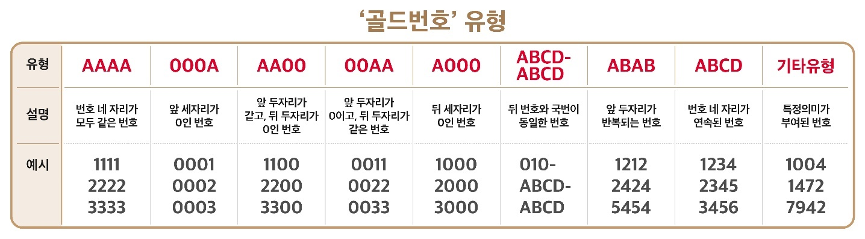

‘골드번호’를 원하는 고객은 17일부터 28일까지 SKT 공식인증 대리점과 T다이렉트샵(shop.tworld.co.kr)에서 응모 가능하다. ‘골드번호’는 SKT 고객을 비롯해 타 통신사 이용 고객도 1인당 최대 3개 번호까지 응모할 수 있다.

‘골드번호’ 당첨 결과는 6월 9일 발표 예정이며, SKT 공식인증 대리점과 T다이렉트샵에서 확인할 수 있다. 당첨 고객은 문자로 당첨 사실을 확인 후 6월 10일에서 6월 25일 사이에 공식인증 대리점과 T다이렉트샵에서 번호 변경할 수 있다.

‘골드번호’를 이미 사용 중이거나 최근 1년 사이에 ‘골드번호’ 취득 이력이 있는 고객은 응모할 수 없다.

‘골드번호’ 추첨은 과기정통부, KTOA 등 정부기관과 유관기관으로 구성된 선호번호 추첨위원회 입회 하에 무작위 추첨방식으로 진행된다. ‘골드번호’ 추첨행사는 정부 시책에 따라 매년 2회 시행되고 있다.

※ 사진설명
SK텔레콤은 올해 첫 ‘골드번호’ 추첨행사를 시행한다고 17일 밝혔다. ‘골드번호’를 원하는 고객은 17일부터 28일까지 SKT 공식인증 대리점과 T다이렉트샵(shop.tworld.co.kr)에서 응모 가능하다.

<끝>

